Фразеологизмы для детей - объяснено значение популярных устойчивых выражений. Важная особенность фразеологизмов в том, что они неделимы по смыслу и их значение не складывается из значения составляющих их слов, поэтому зачастую требуется их дополнительное толкование.
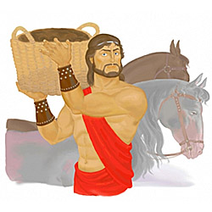 | Авгиевы конюшни  Значение. Захламленное, загрязненное место, где все в полном беспорядке.  Происхождение. Жил в древней Элиде, рассказывается в древнегреческой легенде, царь Авгий, страстный любитель лошадей: три тысячи коней держал .он в своих конюшнях. Однако стойла, в которых содержались лошади, никто не чистил в течение тридцати лет, и они по самую крышу заросли навозом. На службу к Авгию был послан Геракл, которому царь и поручил очистить конюшни, что не под силу было сделать никому другому. Геракл был столь же хитроумен, сколь и могуч. Он направил в ворота конюшен воды реки, и бурный поток за сутки вымыл оттуда всю грязь. Греки воспели этот подвиг наряду с другими одиннадцатью, а выражение «авгиевы конюшни» стали применять ко всему запущенному, загрязненному до последнего предела и вообще для обозначения большого беспорядка.
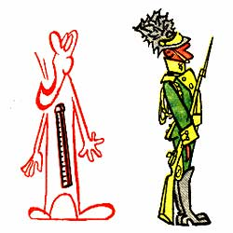 | Фразеологизм для детей - Аршин проглотить  Значение. Держаться неестественно прямо.  Происхождение. Турецкое слово «аршин», означающее меру длины в один локоть, давно уже стало русским. До самой революции русские купцы и мастеровые постоянно пользовались аршинами - деревянными и металлическими линейками длиной в семьдесят один сантиметр. Представьте себе, как должен выглядеть человек, проглотивший такую линейку, и вы поймете, почему это выражение применяется по отношению к чопорным и надменным людям.
Белены объесться
Значение. Вести себя вздорно, злобно, как сумасшедший.
Происхождение. В деревне на задворках и свалках вы можете встретить высокие кусты с грязно-желтоватыми, в лиловых прожилках цветками и неприятным запахом. Это и есть белена - очень ядовитое растение. Ее семена напоминают мак, но тот, кто их съест, становится похож на безумного: бредит, буйствует, а нередко и умирает.
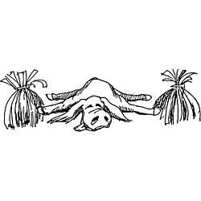 | Буриданов осёл  Значение. Крайне нерешительный человек, колеблющийся в выборе между равноценными решениями.  Происхождение. Философы позднего Средневековья выдвинули теорию, по которой поступки живых существ зависят не от их собственной воли, а исключительно от внешних причин. Ученый Буридан (точнее Бюридан), живший во Франции в XIV веке, подтверждал эту мысль таким примером. Возьмем голодного осла и положим по обе стороны от его морды, на равных расстояниях, две одинаковые охапки сена. У осла не окажется никакого основания предпочесть одну из них другой: ведь они в точности похожи. Он не сможет потянуться ни к правой, ни к левой и в конце концов умрет с голоду.
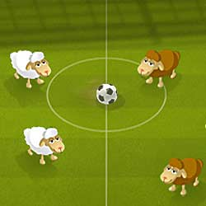 | Вернемся к нашим баранам  Значение. Призыв к говорящему не отвлекаться от основной темы; констатация того, что его отступление от темы разговора закончилось.  Происхождение. Вернемся к нашим баранам - калька с французского revenons a nos moutons из фарса «Адвокат Пьер Патлен» (ок. 1470). Этими словами судья прерывает речь богатого суконщика. Возбудив дело против пастуха, стянувшего у него овцу, суконщик, забывая о своей тяжбе, осыпает упреками защитника пастуха, адвоката Патлена, который не уплатил ему за шесть локтей сукна.
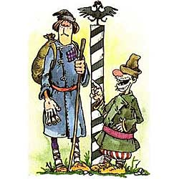 | Верста коломенская  Значение. Так называют человека очень высокого роста, верзилу.  Происхождение. В подмосковном селе Коломенском находилась летняя резиденция царя Алексея Михайловича. Дорога туда была оживленной, широкой и считалась главной в государстве. А уж когда поставили огромные верстовые столбы, каких в России еще не бывало, слава этой дороги возросла еще более. Смекалистый народ не преминул воспользоваться новинкой и окрестил долговязого человека коломенской верстой. Так до сих пор и говорят.
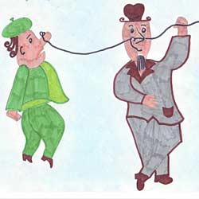 | Водить за нос  Значение. Обманывать, вводить в заблуждение, обещать и не выполнять обещанного.  Происхождение. Выражение было связано с ярмарочным развлечением. Цыгане водили медведей на показ за продетое в нос кольцо. И заставляли их, бедняг, делать разные фокусы, обманывая обещанием подачки.
Волосы дыбом
Значение. Так говорят, когда человек очень испугался.
Происхождение. «Стоять дыбом» - это стоять навытяжку, на кончиках пальцев. То есть, когда человек пугается, у него волосы словно на цыпочках на голове стоят.
Вот где собака зарыта!
Значение. Вот в чем дело, именно в этом истинная причина.
Происхождение. Существует рассказ: австрийский воин Сигизмунд Алътенштейг все походы и битвы провел вместе со своей любимой собакой. Однажды, во время путешествия по Нидерландам, собака даже спасла от гибели своего хозяина. Благодарный воин торжественно похоронил своего четвероногого друга и на его могиле поставил памятник, простоявший более двух столетий - до начала XIX века. Позже собачий памятник мог быть разыскан туристами лишь при помощи местных жителей. В то время и родилась поговорка «Вот где собака зарыта!», имеющая ныне смысл: «нашел, что искал», «докопался до сути». Но есть более древний и не менее вероятный источник дошедшей до нас поговорки. Когда греки решили дать персидскому царю Ксерксу сражение на море, они заранее посадили на суда стариков, женщин и детей и переправили их на остров Саламин. Рассказывают, что собака, принадлежавшая Ксантиппу, отцу Перикла, не пожелала расстаться со своим хозяином, прыгнула в море и вплавь, вслед за судном, добралась до Саламина. Изнемогшая от усталости, она тут же издохла. По свидетельству историка древности Плутарха, этой собаке поставили на берегу моря киносему - собачий памятник, который очень долго показывали любопытным. Некоторые немецкие лингвисты полагают, что это выражение создано кладоискателями, которые из страха перед нечистой силой, якобы сторожащей каждый клад, не решались прямо упоминать о цели своих поисков и условно стали говорить о черной собаке, подразумевая иод этим черта и клад. Таким образом, согласно этой версии, выражение «вот где собака зарыта» означало: «вот где клад зарыт».
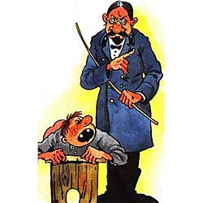 | Всыпать по первое число  Значение. Сурово наказать, отругать кого-либо  Происхождение. Уж что-что, а это-то выражение вам знакомо... И откуда оно только свалилось на вашу несчастную голову! Не поверите, но... из старой школы, где учеников пороли каждую неделю, независимо от того, прав или виноват. И если наставник переусердствует, то такой порки хватало надолго, вплоть до первого числа следующего месяца.
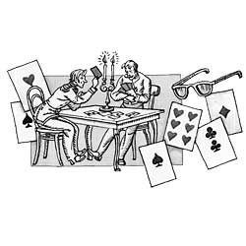 | Втирать очки  Значение. Обманывать кого-либо, представляя дело в искаженном, неправильном, но выгодном для говорящего свете.  Происхождение. Речь не идет об очках, которые служат для исправления зрения. Есть другое значение слова «очки»: красные и черные знаки на игральных картах. С тех пор как существуют карты, были на свете и нечестные игроки, шулера. Они, чтобы обмануть партнера, пускались на всякие фокусы. Умели они, между прочим, незаметно «втирать очки» - превращать семерку в шестерку или четверку в пятерку, на ходу, во время игры, вклеивая «очко» или замазывая его особым белым порошком. Понятно, что «втирать очки» стало означать «обжуливать», отсюда родились особые слова: «очковтирательство», «очковтиратель» - ловкач, который умеет приукрасить свою работу, плохое выдать за очень хорошее.
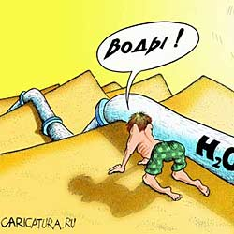 | Глас вопиющего в пустыне  Значение. Обозначает напрасные уговоры, призывы, которым никто не внемлет.  Происхождение. Как передают библейские сказания, один из древнееврейских пророков взывал из пустыни к израильтянам приготовить путь богу: проложить в пустыне дороги, сделать так, чтобы горы понизились, долы наполнились, а кривизна и неровности выпрямились. Однако призывы пророка-отшельника остались «гласом вопиющего в пустыне» -не были услышаны. Народ не захотел служить своему свирепому и жестокому богу.
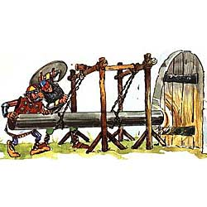 | Гол как сокол  Значение. Очень бедный, нищий.  Происхождение. Многие думают, что речь идет о птице. Но она-то не бедная и не богатая. На самом деле «сокол» - старинное военное стенобитное орудие. Это была совершенно гладкая («голая») чугунная болванка, закрепленная на цепях. Ничего лишнего!
Голая правда
Значение. Правда как она есть, без обиняков.
Происхождение. Это выражение латинское: Nuda Veritas [нуда веритас]. Оно взято из 24-й оды римского поэта Горация (65 - 8 до н. э.). Античные скульпторы аллегорически изображали истину (правду) в виде обнаженной женщины, что должно было символизировать подлинное положение вещей без умолчания и прикрас.
Горе луковое
Значение. Недотепа, незадачливый человек.
Происхождение. Едкие летучие вещества, в изобилии содержащиеся в луковице, раздражающе действуют на глаза, и хозяйка, покуда крошит лук для своей стряпни, льет слезы, хотя горя нет ни малейшего. Любопытно, что слезы, вызванные действием раздражающих веществ, по химическому составу отличаются от искренних слез. В слезах фальшивых больше белка (это и неудивительно, ведь такие слезы призваны нейтрализовать едкие вещества, попавшие в глаз), поэтому фальшивые слезы слегка мутноватые. Впрочем, этот факт всякий человек знает интуитивно: мутным слезам веры нет. И горем луковым называют не горе, а неприятность преходящую. Чаще всего полушутливо, полуогорченно обращаются к ребенку, который опять что-то учудил.
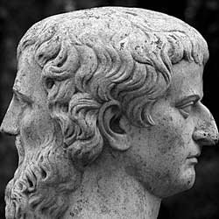 | Двуликий Янус  Значение. Двуличный, лицемерный человек  Происхождение. В римской мифологии бог всякого начала. Его изображали с двумя лицами - молодого человека и старца, - смотрящими в противоположные стороны. Одно лицо обращено в будущее, другое - в прошлое.
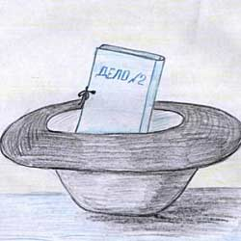 | Дело в шляпе  Значение. Все в порядке, все удачно закончилось.  Происхождение. Иногда объясняют происхождение этого выражения тем, что в дни Ивана Грозного некоторые судебные дела решались жребием, а жребий тянули из шляпы судьи. Однако слово «шляпа» пришло к нам не раньше, чем в дни Бориса Годунова, да и то применялось оно только к иноземным головным уборам. Вряд ли редкое слово это могло попасть тогда же в народную поговорку. Есть другое объяснение:_,гораздо позднее дьяки и приказные, разбирая судебные дела, пользовались своими шляпами, чтобы получать взятки. - Кабы ты мне помог, - говорит истец дьяку в язвительном стихотворении. А. К. Толстого, - Я б те всыпал, ей-ей, в шапку десять рублей. Шутка? - Сыпь сейчас, - сказал дьяк, подставляя колпак. - Ну-тка! Очень возможно, что на вопрос: «Ну, как мое дело?» - приказные нередко отвечали с лукавым подмигиванием: «Дело в шляпе». Вот отсюда и могла родиться поговорка.
Деньги не пахнут
Значение. Важно наличие денег, а не источник их происхождения.
Происхождение. Чтобы срочно пополнить казну, римский император Веспасиан ввел налог на общественные писсуары. Однако Тит упрекнул за это отца. Веспасиан поднес к носу сына деньги и спросил, пахнут ли они. Тот ответил отрицательно. Тогда император произнес: «А ведь они от мочи...» На основе этого эпизода сложилась крылатая фраза.
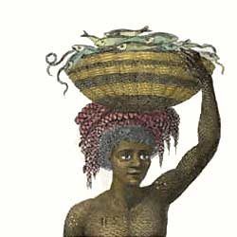 | Держать в чёрном теле  Значение. Сурово, строго обращаться с кем-либо, заставляя много работать; притеснять кого-либо.  Происхождение. Выражение произошло от тюркских выражений, связанных с коневодством, означающих - умеренно питать, недоедать (кара кесек - мясо без жира). Буквальный перевод этих фраз - "черное мясо" (кара - черный, кесек - мясо). От буквального значения выражения и произошло "держать в черном теле".
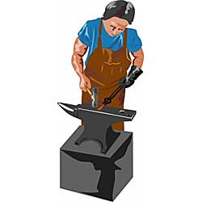 | Довести до белого каления  Значение. Разозлить до предела, довести до бешенства.  Происхождение. Когда металл нагревают при ковке, он в зависимости от температуры светится по-разному: сначала красным светом, потом желтым и, наконец, ослепительно белым. При более высокой температуре металл расплавится и закипит. Выражение из речи кузнецов.
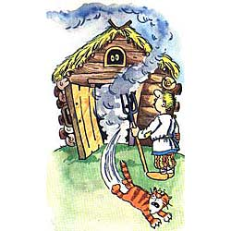 | Дым коромыслом  Значение. Шум, гам, беспорядок, суматоха.  Происхождение. В старой Руси избы часто топили по-черному: дым уходил не через печную трубу, а через специальное окошко или дверь. И по форме дыма предсказывали погоду. Идет дым столбом - будет ясно, волоком - к туману, дождю, коромыслом - к ветру, непогоде, а то и буре.
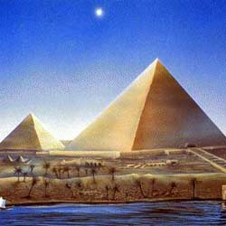 | Египетские казни  Значение. Бедствия, приносящие мучения, тяжелое наказание  Происхождение. Восходит к библейскому рассказу об исходе евреев из Египта. За отказ фараона отпустить евреев из плена Господь подверг Египет страшным наказаниям - десяти казням египетским. Кровь вместо воды. Вся вода в Ниле, других водоемах и емкостях превратилась в кр.овь, но оставалась прозрачной для иудеев. Казнь лягушками. Как было обещано фараону: «они выйдут и войдут в дом твой, и в спальню твою, и на постель твою, и в домы рабов твоих и народа твоего, и в печи твои, и в квашни твои. Жабы наполнили всю землю египетскую. Нашествие мошек. В качестве третьего наказания на Египет обрушились полчища мошек, которые нападали на египтян, облепляли их, лезли в глаза, нос, уши. Песьи мухи. Страну наводнили песьи мухи, от которых все животные, включая домашних, стали кидаться на египтян. Мор скота. У всех египтян вымер скот, напасть не коснулась лишь евреев. Язвы и нарывы. Повелел Господь Моисею и Аарону взять по пригоршне печной сажи и подбросить ее вверх перед фараоном. И покрылись тела египтян и животных их страшными язвами и нарывами. Гром, молнии и огненный град. Началась буря, загремел гром, засверкали молнии и на Египет обрушился огненный град. Нашествие саранчи. Подул сильный ветер, а за ветром налетели на Египет полчища саранчи, сожрав всю зелень вплоть до последней травинки на земле египетской. Необычная темнота. Темнота, павшая на Египет, была густая и плотная, ее можно было даже потрогать; а свечи и факелы не могли рассеять темноту. Лишь у евреев было светло. Казнь первенцев. После того как в Египте за одну ночь умерли все первенцы (за исключением еврейских), фараон сдался и разрешил евреям покинуть Египет. Так начался Исход.
За семью печатями
Значение. Нечто недоступное пониманию.
Происхождение. Восходит к библейскому обороту «книга за семью печатями» - символ тайного знания, недоступного непосвященным, пока с нее не сняты семь печатей, из пророческой новозаветной книги «Откровения св. Иоанна Богослова». «И видел я в правой руке у Сидящего на престоле книгу, исписанную внутри и снаружи, запечатанную семью печатями. И видел я ангела сильного, провозглашающего громким голосом: «Кто достоин раскрыть эту книгу и снять печати ее?» И никто не мог ни на небе, ни на земле, ни под землей раскрыть эту книгу и посмотреть в нее. Агнец, который «был заклан и кровью своею искупил нас Богу, снял печати с книги. После снятия шести печатей на жителей Израиля была положена печать Божия, по которой их приняли за истинных последователей Господа. После снятия седьмой печати Агнец велел Иоанну съесть книгу: «... она будет горька во чреве твоем, но в устах твоих будет сладка, как мед», чтобы рассказать о будущем обновлении всего мира и рассеять опасения верующих насчет будущности христианства, на которое со всех сторон ополчаются иудеи, язычники и лжеучители».
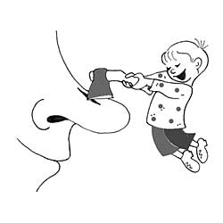 | Зарубить на носу  Значение. Запомнить крепко-накрепко, раз навсегда.  Происхождение. Слово «нос» тут вовсе не означает орган обоняния. Как это ни странно, оно значит «памятная дощечка», «бирка для записей». В древности неграмотные люди всюду носили с собой такие палочки и дощечки и на них делали всевозможные заметки, зарубки. Эти бирки и звались носами.
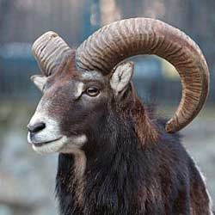 | Козел отпущения  Значение. Ответчик за чужую вину, за ошибки других, поскольку истинный виновник не может быть найден или хочет уйти от ответственности.  Происхождение. Оборот восходит к тексту Библии, к описанию древнееврейского обряда возложения грехов народа (общины) на живого козла. Такой обряд совершался в случае осквернения евреями святилища, где находился ковчег откровения. Во искупление грехов сжигался баран и закалывался один козел «в жертву за грех». На второго козла перекладывали все грехи и беззакония еврейского народа: священнослужитель клал на него руки в знак того, что все грехи общины переходят на него, после чего козла изгоняли в пустыню. Все присутствовавшие на обряде считались очищенными.
Медвежья услуга
Значение. Непрошенная помощь, услуга, которая приносит больше вреда, чем пользы.
Происхождение. Первоисточник - басня И. А. Крылова «Пустынник и Медведь». В ней рассказывается, как Медведь, желая помочь своему другу Пустыннику прихлопнуть муху, которая села тому на лоб, убил вместе с ней и самого Пустынника. Но в басне этого выражения нет: оно сложилось и вошло в фольклор позднее.
Метать бисер перед свиньями
Значение. Тратить слова, обращаясь к людям, которые не могут вас понять.
Происхождение. В Нагорной проповеди Иисус Христос говорит: «Не давайте святыни псам и не бросайте жемчуга вашего перед свиньями, чтобы они не попрали его ногами своими и, обратившись, не растерзали вас» (Евангелие от Матфея, 7: б). В церковно-славянском переводе слово «жемчуг» звучит как «бисер». Именно в таком варианте это библейское выражение и вошло в русский язык.
Профессор кислых щей
Значение. Незадачливый, плохой мастер.
Происхождение. Кислые щи - немудреная крестьянская еда: водичка да квашеная капуста. Приготовить их не составляло особых трудностей. И если кого-нибудь называли мастером кислых щей, это означало, что ни на что путное он не годен.
Реветь белугой
Значение. Громко кричать или плакать.
Происхождение. «Нем, как рыба» - это известно давным-давно. И вдруг «реветь белугой»? Оказывается, речь здесь не о белуге, а о белухе, так называют полярного дельфина. Вот он действительно ревет очень громко.
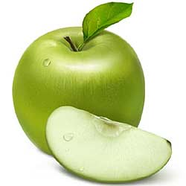 | Яблоко раздора  Значение. То, что порождает конфликт, серьезные противоречия.  Происхождение. Пелей и Фетида, родители героя Троянской войны Ахиллеса, забыли пригласить на свою свадьбу богиню раздора Эриду. Эрида очень обиделась и тайно бросила на стол, за которым пировали боги и смертные, золотое яблоко; на нем было написано: «Прекраснейшей». Поднялся спор между тремя богинями: супругой Зевса Герой, Афиной - девой, богиней мудрости, и прекрасной богиней любви и красоты Афродитой. Судьей между ними был избран юноша Парис, сын троянского царя Приама. Парис отдал яблоко подкупившей его Афродите; Афродита за это заставила жену царя Менелая, прекрасную Елену, полюбить юношу. Оставив мужа, Елена уехала в Трою, и, чтобы отомстить за такую обиду, греки начали многолетнюю войну с троянцами. Как видите, яблоко Эриды и на самом деле привело к раздору.

